Xung đột là trường hợp xảy ra khi chúng ta có 2 nhánh khác nhau sửa cùng 1 file mà có nội dung khác nhau và khi chúng ta trộn nhánh lại thì nó sẽ xảy tra xung đột
Vd
tại nhánh DH52200511 em thêm file
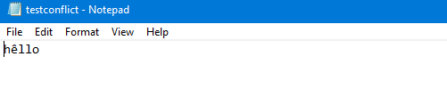
Và commit sau đó tạo them 2 nhanh là nhanh1 va nhanh2 de tao xung dot tren file
Sua file nhanh1
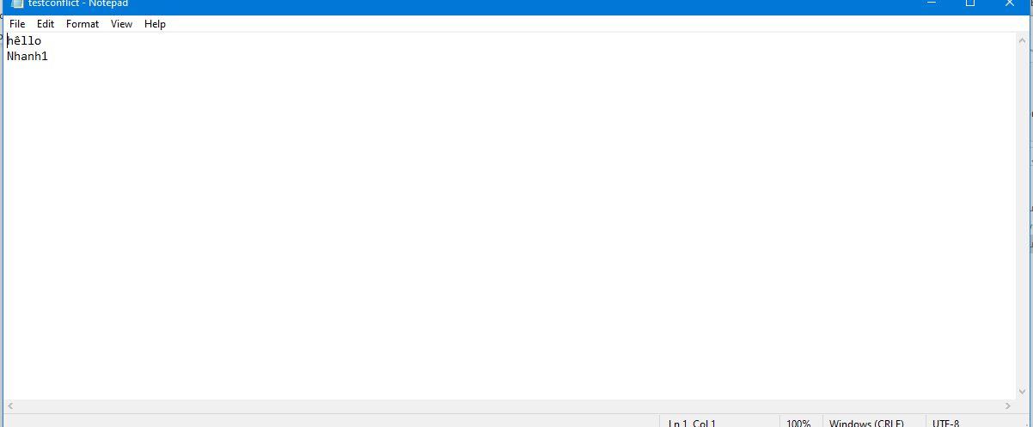
|sua file nhahh2

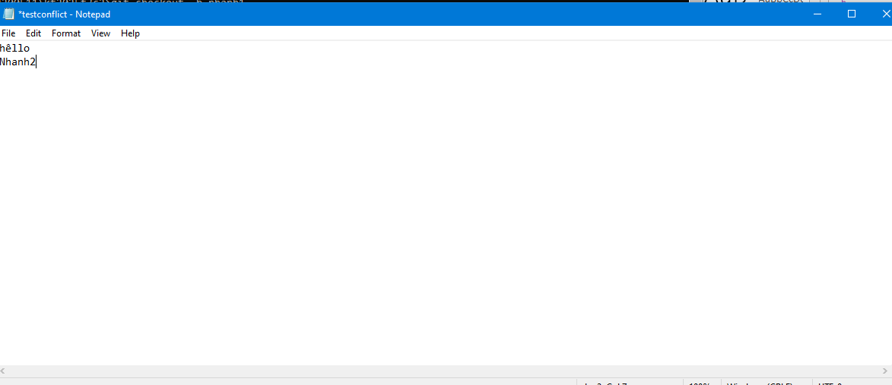
và em quay lại trộn nhanh1 và 2 vào nhánh DH52200511 thì xảy ra xung đột
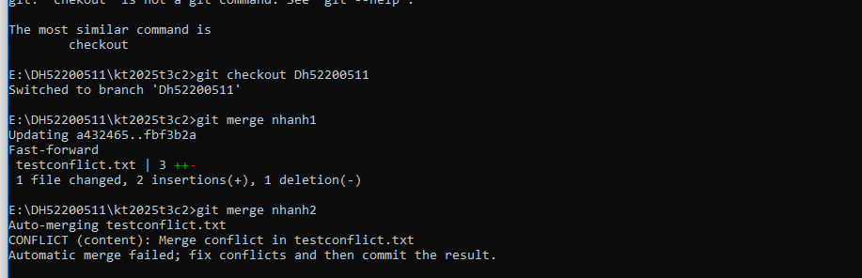
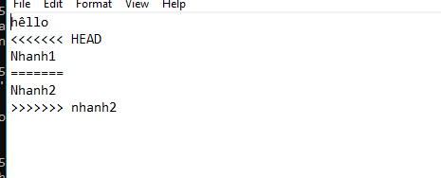
Fix xung đột
